
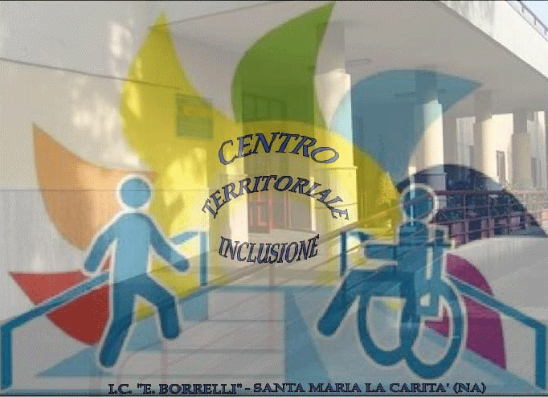 | ISTITUTO COMPRENSIVO “ERNESTO BORRELLI”  Scuola Infanzia Primaria e Secondaria di Primo Grado ad Indirizzo Musicale  VIA SCAFATI 10 - 80050 SANTA MARIA LA CARITÀ (NA)  Cod. Mecc. NAIC8B6005 - Cod. Fisc. 82008890632 Cod. Univoco UFAL3G  Tel./Fax 081/4611154  @mail naic8b6005@istruzione.it e naic8b6005@pec.istruzione.it  Sito web www.icborrelli.edu.it | 
VALUTAZIONE DELL’ APPRENDIMENTO a. s. 2019/2020
RENDIMENTO | VOTO | GIUDIZIO
ECCELLENTE | 10 | - L’alunno/a applica procedure con piena sicurezza ed effettua analisi e sintesi corrette, approfondite e originali  - Espone in modo chiaro, preciso e sicuro, esprimendo valutazioni personali pertinenti e supportate da argomentazioni efficaci.  - Comprende in modo completo testi, dati e informazioni; sa organizzare e rielaborare le conoscenze acquisite con apporti critici e originali.  - Risolve in modo autonomo problemi complessi.
OTTIMO | 9 | L’alunno/a applica procedure ed effettua analisi e sintesi con sicurezza e autonomia. Sa esprimere valutazioni personali. Espone in modo chiaro, preciso e sicuro.  Comprende pienamente informazioni e dati espliciti ed impliciti.  Sa orientarsi nella soluzione di problemi complessi.
DISTINTO | 8 | L’alunno/a applica procedure ed effettua analisi e sintesi in modo corretto e consapevole.  Espone in autonomia in modo preciso e ordinato.  Comprende informazioni e dati espliciti.  Sa orientarsi nella soluzione dei problemi.
BUONO | 7 | L’alunno/a applica procedure ed effettua analisi e sintesi in modo corretto.  Espone in modo ordinato.  Comprende in modo globale testi, dati e informazioni.  Va guidato nella soluzione dei problemi.
SUFFICIENTE | 6 | L’alunno/a applica procedure ed effettua analisi e sintesi in modo parziale.  Necessita di guida nell'esposizione.  Comprende elementi essenziali di testi, dati e informazioni. Va guidato anche nella soluzione di semplici problemi.
INSUFFICIENTE | 5 | L’alunno/a non è in grado ,autonomamente, di:  applicare procedure,  effettuare analisi e sintesi.  Comprende in modo frammentario testi, dati e informazioni Espone in maniera disorganica.
INSUFFICIENTE | 4 | L’alunno/a anche se guidato non è in grado di :  applicare procedure,  effettuare analisi e sintesi,  comprendere ed esporre testi, dati e informazioni.

ISTITUTO COMPRENSIVO “ERNESTO BORRELLI”
Scuola Infanzia Primaria e Secondaria di Primo Grado ad Indirizzo Musicale
VIA SCAFATI 10 - 80050 SANTA MARIA LA CARITÀ (NA)
Cod. Mecc. NAIC8B6005 - Cod. Fisc. 82008890632 Cod. Univoco UFAL3G
Tel./Fax 081/4611154
@mail naic8b6005@istruzione.it e naic8b6005@pec.istruzione.it
Sito web www.icborrelli.edu.it
VALUTAZIONE DEL COMPORTAMENTO a.s.2019/2020
RENDIMENTO | VOTO | GIUDIZIO
ECCELLENTE | 10 | Atteggiamento maturo e responsabile nel rispettare le regole della convivenza civile e il Regolamento di Istituto.  Partecipazione assidua al dialogo educativo.  Impegno assiduo.
OTTIMO | 9 | Atteggiamento diligente nel rispettare le regole della convivenza civile e il Regolamento di Istituto.  Partecipazione assidua al dialogo educativo.  Impegno assiduo.
DISTINTO | 8 | Atteggiamento corretto nel rispettare le regole della convivenza civile e del Regolamento di Istituto.  Partecipazione regolare al dialogo educativo.  Impegno regolare.
BUONO | 7 | Atteggiamento non sempre corretto nel rispettare le regole della convivenza civile e del Regolamento di Istituto.  Partecipazione selettiva al dialogo educativo.  Impegno selettivo.
SUFFICIENTE | 6 | Atteggiamento poco rispettoso delle regole della convivenza civile e del Regolamento di Istituto.  Partecipazione saltuaria al dialogo educativo.  Impegno saltuario.
INSUFFICIENTE | 5 | Atteggiamento non rispettoso delle regole della convivenza civile e del Regolamento di Istituto  Partecipazione nulla o quasi nulla al dialogo educativo.  Impegno nullo o quasi nullo.

